
责任编辑：刘冰
电 话：0458-6161806
传 真：86-010-58303388
编辑邮箱：yly@chinaccm.com
地址：北京市朝阳区高碑店新村东区B8-1（邮编：100022）

磷化工

2018.7.6

2018.6.29-2018.7.6
目 录
（仅限公司内部参阅）
磷矿石 4
评述：中国磷矿石市场一周评述及后市预测 4
国际：磷矿石价格指数 5
国际磷矿石参考价格 5
国内：磷矿石价格指数（企业车板报价） 5
部分企业磷矿石价格周汇总 6
国内主产区域磷矿石价格汇总（单位：元/吨） 6
黄磷 6
评述：中国黄磷市场一周评述及后市预测 6
本周部分企业黄磷出厂价格周汇总 7
本周国内黄磷主产区市场成交价格（单位：元/吨） 8
磷酸 8
评述：中国磷酸市场一周评述及后市预测 8
国际：最新磷酸市场成交情况 9
国际：磷酸价格指数 9
国内：磷酸价格指数 9
本周部分企业磷酸出厂价格周汇总 10
本周国内磷酸主产区市场参考价格 12
磷酸盐 12
三聚磷酸钠 12
评述：中国三聚磷酸钠市场一周评述及后市预测 12
价格指数 13
部分企业三聚磷酸钠出厂价格周汇总 13
国内工业三磷酸钠区域价格周汇总 14
六偏磷酸钠 14
评述：中国六偏磷酸钠市场一周评述及后市预测 14
六偏磷酸钠价格指数 15
部分企业六偏磷酸钠出厂价格周汇总 16
国内工业六偏磷酸钠区域价格周汇总 16
农药 17
草甘膦原粉区域价格指数 17
甘氨酸区域价格指数 17
草甘膦本周市场简述： 17
氢钙 18
评述：中国氢钙市场一周评述及后市预测 18
本周部分企业氢钙出厂报价周汇总 20
磷铵 21
1磷肥市场一周导读 21
2国际磷肥市场行情 22
2.1国际市场主流商谈价格 22
2.1.1国际一铵市场价格表 22
2.1.2国际二铵市场价格表 22
2.2国际重钙市场价格统计表 23
3国内磷肥市场行情 24
3.1国内磷铵市场主流成交价格 24
3.1.2一铵国内主要市场价格表 24
3.1.2二铵国内主要市场价格表 25
3.2国内磷铵企业开工率走势图 25
3.2.1一铵企业开工率走势图 25
3.2.2二铵企业开工率走势图 26
3.3国内市场本周行情评述 26
3.3.1一铵：后市普遍看好 企业信心充足 26
3.3.2二铵：秋肥市场开启 出货心态较稳 27
10声明 29

磷矿石

评述：中国磷矿石市场一周评述及后市预测
本周（2018.6.29-2018.7.6）湖北地区低品位磷矿石价格调整，四川、贵州和云南市场价格暂无变动。磷矿石缺乏涨价契机。贵州地区磷矿石外销主要为高品位磷矿石。四川地区主要以内部消耗为主，短期内价格不会做调整。
贵州地区磷肥价格虽有调整，但矿石价格并未有调整意向，当前主流市场维稳，观望情绪为主。产量方面，大企业产量和去年同期基本持平，受环保影响，小企业产出有限。价格方面：贵州开磷磷矿石正常开采，年产能900万吨，日采量2.5万吨，现30%品位磷矿石车板价（含税）400元/吨，矿石60%~70%自用，其余外销，走销状况平稳。
四川地区磷矿石暂时维稳，企业主要出老客户为主，当前矿石企业主要供应下游磷肥企业。价格方面：四川马边瑞丰磷矿山正常开采，年产能40万吨，主供老客户，28%品位磷矿石马边县城交货价（含税）330元/吨左右，供应偏紧，成交较好。上周末在下游磷肥市场上调主基调带动下，湖北地区低品位磷矿石价格上调。
湖北地区在环保影响下，产量有限，市场前期持续酝酿，在下游市场释放出调整信息后，磷矿石市场快速跟进。价格方面：湖北兴发磷矿石正常开采，年开采能力为530万吨，目前24%品位磷矿石船板交货（含税）价上调40至330元/吨，25%品位磷矿石船板交货（含税）价上调40至360元/吨，26%调整后390元/吨，27%调整后420元/吨。28%品位磷矿石船板交货（含税）价450元/吨，高品位矿石自用为主，暂无报价。
云南地区磷矿石市场暂无变动，企业主要出老客户。受原料合成氨影响，部分企业暂停生产，后续将陆续恢复。价格方面：云南磷化集团磷矿正常开采，30%品位磷铵矿省内车板价300元/吨，主供集团内部，价格持稳。
后市预测：本周初在下游磷肥市场调价带动下，湖北地区低品位磷矿石价格上调40元/吨，贵州、云南和四川三地暂无跟涨意向。磷矿石市场在下游市场带动下，或有上调预期，但下游对磷矿石涨价接受仍需一段时间，跟进磷肥调涨概率不大，市场或将会延期调整。

国际：磷矿石价格指数
磷矿石国际市场价格

国际磷矿石参考价格
产品 | 区域 | 价格(美元/吨)
产品 | 区域 | 7月5日
磷矿石 | FOB约旦（68-70%） | 104-107（2018二季度） | 98-99（2018一季度）
磷矿石 | CFR印度(68-70%） | 118-122（2018二季度） | 110-115（2018一季度）
磷矿石 | CFR印度70-72% | 128-135（2018二季度） | 115-120（2018一季度）
磷矿石 | FOB北非69% | 78-85（2018一季度） | 75-80（2017四季度）

国内：磷矿石价格指数（企业车板报价）
磷矿石国内市场价格

部分企业磷矿石价格周汇总

国内主产区域磷矿石价格汇总（单位：元/吨）
单位：（元/吨）
产品名称 | 省份 | 市场 | 含量 | 18-6-29 |  | 18-7-6 |  | 价格类型
 |  |  |  | 最低价 | 最高价 | 最低价 | 最高价 | 价格类型
磷矿石 | 贵州 | 福泉 | 30% | 380 | 400 | 380 | 400 | 车板价
磷矿石 | 贵州 | 开阳 | 30% | 300 | 400 | 300 | 400 | 坑口价
磷矿石 | 贵州 | 息烽 | 30% | 350 | 400 | 350 | 400 | 车板价
磷矿石 | 湖北 | 宝康 | 27% | 280 | 300 | 280 | 300 | 码头价
磷矿石 | 湖北 | 襄樊 | 30% | 410 | 450 | 410 | 450 | 车板价
磷矿石 | 湖北 | 宜昌 | 29% | 420 | 480 | 420 | 480 | 船板价
磷矿石 | 四川 | 金河 | 25% | 180 | 200 | 180 | 200 | 出厂价
磷矿石 | 四川 | 马边 | 28% | 250 | 330 | 220 | 300 | 交货价
磷矿石 | 四川 | 绵竹 | 29% | 370 | 390 | 370 | 390 | 到厂价
磷矿石 | 云南 | 安宁 | 30% | 350 | 400 | 350 | 400 | 货场价
磷矿石 | 云南 | 华宁 | 28% | 310 | 330 | 310 | 330 | 货场价
磷矿石 | 云南 | 昆明 | 28% | 290 | 350 | 290 | 350 | 货场价

黄磷

评述：中国黄磷市场一周评述及后市预测
本周（2018.6.29-2018.7.6）黄磷价格稳定，供应小幅增加。从价格看，各区域主流报价和成交价格稳定，个别高端报价成交稀少。从出货看，多数工厂主发订单，暂无出货压力。从供应看，本周期内四川和云南地区供应小幅增加，增量主要来自个别工厂恢复生产或增加负荷。
采购区域价格参考：
黄磷主流采购区域桶装到站价格稳定。山东地区15000-15800 元/吨，江苏地区15000-15800 元/吨，安徽地区15000-15800 元/吨，天津地区15100-15900 元/吨，东北地区15500-16300 元/吨，广西地区14600-14800元/吨。
主产区黄磷行情概要：
云南地区：主流工厂主发订单，暂稳观望。部分工厂开工仍然受环保检查影响，个别工厂恢复生产，场内供应量小幅增加。当前价格参考：场内净磷出厂承兑报价14200-14800元/吨，实交14100-14300元/吨；净磷出厂现汇价14000元/吨。
贵州地区：主流工厂开工稳定，下游行业在产工厂按需补货，整体市场交投稳定。当前价格参考（净磷出厂承兑价）：报价14300-14600元/吨，实交14200-14300元/吨。
四川地区：主流价格暂稳，主发订单，新单商谈偏少。攀枝花地区个别工厂恢复生产，供应呈增长态势。近期川内多日暴雨，关注原料及黄磷运输情况。当前价格参考（净磷出厂现金价）：14300-14700元/吨，实交14000-14600元/吨。
湖北地区：从其他区域采购为主。主流成交承兑价至14700-14900元/吨。
后市分析：黄磷多数工厂仍有订单许执行,切库存低位，供应市场仍有稳价能力。在产工厂按需采购，需求无好转。云南部分企业电价下调带来了成本下降的影响。短期内黄磷市场仍以观望心态为主，主发订单，价格看稳。

国内：黄磷价格指数参考

本周部分企业黄磷出厂价格周汇总
单位：元/吨

省市 | 企业 | 类型 | 18-6-29 | 18-7-6
湖北 | 尧治河化工 | 净磷 | - | -
湖北 | 兴发集团 | 净磷 | - | -
贵州 | 国华天鑫磷业 | 净磷 | 14500 | 14500
贵州 | 瓮福磷业 | 净磷 | 14300 | 14300
贵州 | 施秉成功磷化瓮安分公司 | 净磷 | - | -
贵州 | 开磷化工 | 净磷 | 14500 | 14500
贵州 | 瓮安县龙马磷业 | 净磷 | - | -
贵州 | 黔能天和 | 净磷 | 14500 | 14500
贵州 | 青利天盟 | 净磷 | 14500 | 14500
贵州 | 息烽合力 | 净磷 | - | -
贵州 | 开阳安达磷化工 | 净磷 | - | -
贵州 | 贵州开阳磷化工 | 净磷 | - | -
贵州 | 瓮安龙腾化工 | 净磷 | - | -
四川 | 华丰化工 | 净磷 | - | -
四川 | 金川化工 | 到站 | 14200 | 14200
四川 | 天亿化工 | 净磷 | - | -
四川 | 林辰化工 | 净磷 | - | -
四川 | 启明星 | 净磷 | 14700 | 14700
四川 | 石棉蓝海 | 净磷 | 14600 | 14600
四川 | 石棉弘盛电化 | 净磷 | 14800 | 14800
四川 | 石棉县蜀鲁锌冶 | 净磷 | - | -
四川 | 马边无穷 | 净磷 | - | -
四川 | 雷波凯瑞 | 净磷 | 14500 | 14500
四川 | 四川金石化工 | 净磷 | - | -
四川 | 马边龙泰磷电 | 净磷 | 15000 | 15000
云南 | 江磷集团 | 低砷净磷 | 14800 | 14800
云南 | 康盛磷业 | 净磷 | - | -
云南 | 晋宁黄磷厂 | 净磷 | - | -
云南 | 云南马龙云华 | 净磷 | 14200 | 14200
云南 | 云南陆良荣盛 | 净磷 | - | -
云南 | 云南陆良宏盈 | 净磷 | 14300 | 14300
云南 | 云南荣成达 | 净磷
云南 | 南磷集团 | 净磷 | - | -
云南 | 云南天安化工 | 净磷 | - | -
云南 | 屏边福利黄磷厂 | 净磷 | 14600 | 14600
云南 | 澄江冶钢集团 | 净磷 | 14200 | 14200
云南 | 澄江华业 | 净磷 | - | -
云南 | 澄江志成 | 净磷 | - | -
云南 | 云南活发 | 净磷 | 14900 | 14900
云南 | 华宁汇鑫 | 净磷 | - | -

本周国内黄磷主产区市场成交价格（单位：元/吨）

区域 | 18-7-6 | 18-7-5 | 18-7-4 | 18-7-3
湖北（承兑） | 14800 | 14800 | 14800 | 14800
贵州（承兑） | 14200 | 14200 | 14200 | 14200
四川（现汇） | 14300 | 14300 | 14300 | 14300
云南（现汇） | 14100 | 14100 | 14100 | 14100

磷酸

评述：中国磷酸市场一周评述及后市预测
本周（2018.6.29-2018.7.6）磷酸市场价格稳定，需求偏淡。从价格表现看，内销主流价格暂稳，近期汇率波动，出口价格小幅下调。从出货看，据市场反馈，终端需求清淡，新单商谈偏少，主发老客户订单。
85%工业级磷酸：
西南地区：云南地区净水出厂价4200-4600元/吨，主流成交4200-4400元/吨。四川地区净水出厂价4100-4200元/吨。贵州地区净水出厂价4200-4400元/吨。85%工业湿法酸净水出厂价3900-4200元/吨；
华南地区：广西地区净水出厂价4300-4500元/吨。
华中地区：湖北地区净水出厂价4500-4700元/吨；河南地区净水出厂价4500-4700元/吨；湖南地区净水出厂报价4500-4700元/吨。
华东地区：江苏地区净水出厂价4700-4800元/吨；山东地区净水出厂价5000-5200元/吨；江西地区净水出厂价4800元/吨。
85%食品级磷酸：
西南地区：云南地区净水出厂价4300-4600元/吨，四川地区净水出厂价4100-4200元/吨。
华南地区：广西地区净水出厂价4300-4500元/吨。防城港FOB价800-810美元/吨。
华东地区：江苏地区净水出厂价4700-4800元/吨；江西地区净水出厂价4800元/吨。
后市分析：短期内磷酸市场保持暂稳出货，难寻利好因素。关注黄磷价格调整和需求市场表现。

国际：最新磷酸市场成交情况

国际：磷酸价格指数
产品 | 区域 | 价格(美元/吨)
产品 | 区域 | 7月5日
磷酸(P205) | CFR印度 | 758（2018三季度） | 678（2018一季度）

国内：磷酸价格指数

本周部分企业磷酸出厂价格周汇总
单位：（元/吨）
省市 | 企业 | 含量 | 类型 | 备注 | 18-7-6 | 18-6-29
江苏 | 澄星集团 | 85% | 工业 | 净水出厂价 | 4700 | 4700
江苏 | 澄星集团 | 85% | 食品 | 净水出厂价 | 4700 | 4700
江苏 | 泰兴南磷公司 | 85% | 工业 | 净水出厂价 | 4800 | 4800
江苏 | 泰兴南磷公司 | 85% | 食品 | 净水出厂价 | 4800 | 4800
江苏 | 泰兴金缘 | 85% | 工业 | 净水出厂价 | 4550 | 4550
江苏 | 博汉工贸 | 85% | 工业 | 净水出厂价 | 5500 | 5500
江苏 | 博汉工贸 | 85% | 食品 | 净水出厂价 | 5600 | 5600
江苏 | 苏州化原化工 | 85% | 湿法净化 | 净水出厂价 | 4430 | 4430
江苏 | 常州奇旺化学 | 85% | 工业 | 净水出厂价 | 4800 | 4800
江苏 | 常州奇旺化学 | 85% | 食品 | 净水出厂价 | 5000 | 5000
江苏 | 常州李氏越洋化工 | 85% | 工业 | 净水出厂价 | - | -
江苏 | 连云港德邦精细化工 | 85% | 食品 | 净水出厂价 | - | -
江苏 | 连云港市黔锦化工厂 | 85% | 食品 | 净水出厂价 | 5600 | 5600
江苏 | 江苏裕元实业 | 85% | 工业 | 净水出厂价 | - | -
江苏 | 江苏裕元实业 | 85% | 食品 | 净水出厂价 | - | -
江西 | 九江三本化工 | 85% | 工业 | 净水出厂价 | 4800 | 4800
江西 | 九江三本化工 | 85% | 食品 | 净水出厂价 | 4900 | 4900
江西 | 江西樟树赣江 | 85% | 工业 | 净水出厂价 | 4300 | 4300
江西 | 江西樟树赣江 | 85% | 食品 | 净水出厂价 | 4500 | 4500
江西 | 樟树鼎鑫实业 | 85% | 工业 | 净水出厂价 | 4700 | 4700
江西 | 樟树鼎鑫实业 | 85% | 食品 | 净水出厂价 | 4800 | 4800
山东 | 青州鑫胜化工 | 85% | 工业 | 净水出厂价 | 5200 | 5200
山东 | 青州鑫丰化工 | 85% | 工业 | 净水出厂价 | 5100 | 5100
山东 | 青州恒明化工 | 85% | 工业 | 净水出厂价 | 5500 | 5500
山东 | 青州振华 | 85% | 工业 | 净水出厂价 | - | -
山东 | 青州振华 | 85% | 食品 | 净水出厂价 | - | -
广东 | 广州东泰 | 85% | 工业 | 包装 | 6300 | 6300
广东 | 广州东泰 | 85% | 湿法净化 | 包装 | 5800 | 5800
广东 | 广州市臻诚化工 | 85% | 云南工业级 | 包装 | 5200 | 5200
广东 | 广州市臻诚化工 | 85% | 贵州工业级 | 包装 | 5000 | 5000
广东 | 广州市日可威化工 | 85% | 广西食品级 | 净水 | 5900 | 5900
广西 | 明利集团 | 85% | 工业 | 净水 | 4500 | 4500
广西 | 明利集团 | 85% | 食品 | 净水 | 4500 | 4500
广西 | 广西越洋化工 | 85% | 食品 | 港口FOB35KG包装桶 | $810 | $810
广西 | 广西志诚化工 | 85% | 食品 | 港口FOB | $830 | $830
广西 | 广西志诚化工 | 85% | 工业 | 净水 | 4400 | 4400
广西 | 防城港多麟化工 | 85% | 食品 | FOB防城港35KG包装桶 | - | -
广西 | 广西荣德化工 | 85% | 食品 | 港口FOB | $880 | $880
河南 | 武陟县东兴化工 | 85% | 工业 | 净水 | 5000 | 5000
河南 | 河南新乡华幸化工 | 85% | 工业 | 净水 | 4600 | 4600
河南 | 河南巩义新星磷化 | 85% | 工业 | 净水 | 5500 | 5500
湖北 | 武汉南轻科技 | 85% | 工业 | 净水 | 4450 | 4450
湖北 | 武汉南轻科技 | 70% | 工业 | 净水 | - | -
湖北 | 兴发集团 | 85% | 食品 | 净水 | 5100 | 5100
湖北 | 兴发集团 | 85% | 工业 | 净水 | 5000 | 5000
湖北 | 武汉无机盐化工厂 | 85% | 工业 | 净水 | 5000 | 5000
湖北 | 武汉无机盐化工厂 | 85% | 食品 | 净水 | 5200 | 5200
湖北 | 宜昌楚原 | 85% | 工业 | 净水 | - | -
湖北 | 湖北三宁化工 | 85% | 湿法酸 | 净水 | 4800 | 4800
湖南 | 中天磷酸盐化工 | 85% | 工业 | 净水 | 5450 | 5450
贵州 | 瓮福集团 | 85% | 食品 | 净水 | 4900 | 4900
贵州 | 瓮福集团 | 85% | 工业 | 净水 | 4000 | 4000
四川 | 九河化工 | 85% | 工业 | 净水 | 4200 | 4200
四川 | 安达农森 | 85% | 工业 | 净水出厂价 | 4100 | 4100
四川 | 启明星 | 85% | 工业 | 净水 | 4800 | 4800
四川 | 启明星 | 85% | 食品 | 净水 | 4900 | 4900
四川 | 泰来化工 | 85% | 工业 | 净水 | - | -
四川 | 圣地亚 | 85% | 工业 | 净水 | 自用 | 自用
四川 | 圣地亚 | 85% | 食品 | FOB防城港 | 900 | 900
四川 | 胜丰磷化工 | 85% | 工业 | 净水 | 4700 | 4700
四川 | 四川兴百盛化工 | 85% | 工业 | 净水 | 4400 | 4400
四川 | 什邡康龙化工 | 85% | 工业 | 净水 | 4400 | 4400
四川 | 什邡岐山化工 | 85% | 工业 | 净水 | 4700 | 4700
四川 | 什邡跃成化工 | 85% | 工业 | 净水 | 4300 | 4300
四川 | 什邡华蓉科技 | 85% | 工业 | 净水 | 4900 | 4900
四川 | 四川金石化工 | 85% | 工业 | 净水 | 4600 | 4600
四川 | 四川箭滩化工 | 85% | 工业 | 净水 | - | -
云南 | 江磷集团 | 85% | 工业 | 净水 | 4600 | 4600
云南 | 江磷集团 | 85% | 食品 | FOB防城港 | - | -
云南 | 南磷集团 | 85% | 工业 | 净水 | 自用 | 自用
云南 | 南磷集团 | 85% | 食品 | FOB防城港 | - | -
云南 | 澄江华业公司 | 85% | 工业 | 净水 | 4700 | 4700
云南 | 澄江华业公司 | 85% | 食品 | 净水 | 4600 | 4600
云南 | 江川安福化工 | 85% | 工业 | 净水 | 4500 | 4500
云南 | 江川安福化工 | 85% | 食品 | 净水 | 4600 | 4600
云南 | 昆明泛化经贸 | 85% | 工业 | 净水 | - | -
云南 | 昆明泛化经贸 | 85% | 食品 | 净水 | $810 | $810
云南 | 云南五矿新化 | 85% | 食品 | 净水 | $720 | $720
云南 | 云南南滇化工 | 85% | 工业 | 净水 | 4800 | 4800
云南 | 云南南滇化工 | 85% | 食品 | 净水 | - | -
云南 | 江川瑞星化工 | 85% | 工业 | 净水 | 5000 | 5000

本周国内磷酸主产区市场参考价格
单位：（元/吨）
省份 | 规格 | 18-7-6 | 18-7-5 | 18-7-4 | 18-7-3
江苏 | 85%工业净水 | 4700-5200 | 4700-5200 | 4700-5200 | 4700-5200
江西 | 85%工业净水 | 4800-5200 | 4800-5200 | 4800-5200 | 4800-5200
山东 | 85%工业净水 | 5100-5400 | 5100-5400 | 5100-5400 | 5100-5400
广西 | 85%工业净水 | 4750-5100 | 4750-5100 | 4750-5100 | 4750-5100
河南 | 85%工业净水 | 4600-5000 | 4600-5000 | 4600-5000 | 4600-5000
湖北 | 85%工业净水 | 5000-5100 | 5000-5100 | 5000-5100 | 5000-5100
湖南 | 85%工业净水 | 4900-5200 | 4900-5200 | 4900-5200 | 4900-5200
四川 | 85%工业净水 | 4600-4800 | 4600-4800 | 4600-4800 | 4600-4800
云南 | 85%工业净水 | 4500-5000 | 4500-5000 | 4500-5000 | 4500-5000

磷酸盐

三聚磷酸钠

评述：中国三聚磷酸钠市场一周评述及后市预测
行情回顾：
本周(2018.6.29-2018.7.6)三聚磷酸钠市场维稳观望。厂家主发订单，出货尚可，多持稳报价，观望市场。原料方面：黄磷价格稳定，纯碱价格开始下滑，原料成本面波动，厂家多保持观望；供应方面：在产厂家装置开工基本保持稳定，市场货源供应平稳充足，本周西南地区受雨水天气影响，局部运输受限，但对整体市场供应未产生较大影响；需求方面：下游询单尚可，采购需求维持平稳跟进，部分企业出口签单充足，主发订单，销量高于预期；价格方面：本周市场主流报价稳定，实际成交灵活商谈为主。
94%工业级三聚磷酸钠：四川地区主流出厂报价5400-5500元/吨，主流成交价5200-5300元/吨；云南地区主流出厂报价5600-5700元/吨，主流成交价在5500-5600元/吨；贵州地区主流出厂报价5300-5600元/吨，实单多一单一议；华东地区主流出厂价5800-6000元/吨；华中地区主流出厂价5800-6000元/吨，实际成交可商谈；黄埔港FOB报价维持在800美元/吨。
94%食品级三聚磷酸钠：四川地区主流出厂含税报价6700-7300元/吨；贵州地区普通颗粒主流出厂报价7200元/吨，实单多一单一议。
后市预测：纯碱市场开启下滑走势，成本面支撑作用趋弱，但短期内对五钠市场影响尚不明显，加之近期市场需求尚可，五钠厂家调价意向不大，多持稳观望，主发订单。下周三聚磷酸钠市场主流报价看稳，实单成交多商谈为主。

价格指数

部分企业三聚磷酸钠出厂价格周汇总
单位：元/吨

省市 | 企业 | 含量 | 类型 | 备注 | 18-7-6 | 18-6-29
天津 | 荣宏化工 | 94% | 工业 | 出厂包装价 | 5800 | 5800
天津 | 荣宏化工 | 94% | 食品 | 出厂包装价 | - | -
江苏 | 天富化工 | 94% | 食品 | 出厂包装价 | 7500 | 7500
山东 | 广汇化工 | 94% | 工业 | 出厂包装价 | 6000 | 6000
山东 | 青州振华 | 94% | 工业 | 出厂包装价 | 6400 | 6400
河南 | 新乡华幸 | 94% | 工业 | 出厂包装价 | 6000 | 6000
湖北 | 兴发集团 | 94% | 工业 | 出厂包装价 | 6000 | 6000
湖北 | 兴发集团 | 94% | 食品 | 出厂包装价 | 7000 | 7000
湖北 | 武汉无机盐厂 | 94% | 工业 | 出厂现汇价 | 5800 | 5800
贵州 | 华捷化工 | 94% | 工业 | 出厂包装价 | 5600 | 5600
贵州 | 华捷化工 | 94% | 食品 | 出厂包装价 | 6000 | 6000
四川 | 金地亚美化工 | 95% | 食品 | 出厂包装价 | 8300 | 8300
四川 | 蓝剑集团 | 94% | 工业 | 出厂包装价 | 5450 | 5450
四川 | 蓝剑集团 | 94% | 食品 | 出厂包装价 | 7300 | 7300
四川 | 华丰化工 | 94% | 工业 | 天津港FOB | - | -
四川 | 启明星 | 94% | 食品 | 出厂包装价 | 6800 | 6800
四川 | 启明星 | 94% | 工业 | 出厂包装价 | 5500 | 5500
四川 | 圣地亚化工 | 94% | 工业 | 出厂现汇价 | 5400 | 5400
四川 | 圣地亚化工 | 94% | 食品 | 黄埔港FOB | $780 | $780
四川 | 天原（天蓝）化工 | 94% | 工业 | 出厂包装价 | 5100 | 5100
云南 | 南磷集团 | 94% | 工业 | 防城港FOB | - | -
云南 | 南滇化工 | 94% | 工业 | 出厂含税价 | 5700 | 5700
云南 | 马龙产业（中轻依兰） | 94% | 工业 | 出厂包装价 | 5600 | 5600
重庆 | 川东集团 | 94% | 工业 | 黄埔港FOB | $850 | $850

国内工业三磷酸钠区域价格周汇总
单位：元/吨

区域 | 18-7-6 | 18-6-29
华北 | 5800 | 5800
华东 | 5800 | 5800
华中 | 5900 | 5900
西南 | 5500 | 5500

六偏磷酸钠

评述：中国六偏磷酸钠市场一周评述及后市预测
本周(2018.6.29-2018.7.6)六偏磷酸钠市场企业报价稳定。原料方面：黄磷价格稳定，纯碱价格开始下滑，原料成本面波动，厂家多保持观望；供应方面：在产厂家装置开工基本保持稳定，市场货源供应平稳充足，本周西南地区受雨水天气影响，局部运输受限，但对整体市场供应未产生较大影响；需求方面：部分企业表示出货不佳，库存承压，部分厂家出口签单充足，主发订单；价格方面：本周市场主流报价稳定，报价虚高，实际成交灵活商谈为主。
68%工业级六偏磷酸钠：四川地区主流出厂价6100-6500元/吨，实单多一单一议；贵州地区主流出厂价6000-6500元/吨，主流成交价在5800-5900元/吨；山东地区主流出厂价5800-6500元/吨，实际成交灵活可商谈。
68%食品级六偏磷酸钠：四川地区主流出厂在7500-8000元/吨，实单商谈为主。
后市预测：从目前市场看，市场开工低位，受环保高压影响，局部生产开工受限，出口市场成交尚可，部分企业已签订单充足。随着纯碱价格下滑，部分企业持续出货不佳，库存承压。市场刚需有限。下周六偏磷酸钠市场延续平稳运行，主流厂家报价稳定，实单成交商谈为主。

六偏磷酸钠价格指数

部分企业六偏磷酸钠出厂价格周汇总
省市 | 企业 | 含量 | 类型 | 备注 | 18-7-6 | 18-6-29
天津 | 荣宏化工 | 68% | 工业 | 出厂价 | 6400 | 6400
天津 | 荣宏化工 | 68% | 食品 | 出厂价 | 7600 | 7600
山东 | 广汇化工 | 68% | 工业 | 出厂含税价 | 6600 | 6600
山东 | 青州科缔化工 | 68% | 工业 | 出厂含税价 | 5800 | 5800
山东 | 青州振华化工 | 68% | 工业 | 出厂含税价 | 6500 | 6500
湖北 | 兴发集团 | 68% | 工业 | 出厂含税价 | 7400 | 7400
湖北 | 兴发集团 | 68% | 食品 | 出厂含税价 | 7800 | 7800
河南 | 新乡华幸化工 | 68% | 工业 | 出厂含税价 | 7000 | 7000
贵州 | 华捷化工 | 68% | 工业 | 出厂价 | 6400 | 6400
贵州 | 华捷化工 | 68% | 食品 | 出厂价 | 6900 | 6900
四川 | 蓝剑集团 | 68% | 工业 | 出厂价 | 6500 | 6500
四川 | 蓝剑集团 | 68% | 食品 | 出厂价 | 8000 | 8000
四川 | 金地亚美 | 68% | 食品 | 出厂价 | 8300 | 8300
四川 | 启明星 | 68% | 工业 | 出厂价 | 6500 | 6500
四川 | 启明星 | 68% | 食品 | 出厂价 | 7500 | 7500
四川 | 华丰化工 | 68% | 工业 | 天津港FOB | $1,550 | $1,550
四川 | 圣地亚化工 | 68% | 工业 | 广州提货价 | 6100 | 6100
四川 | 圣地亚化工 | 68% | 食品 | 黄埔港FOB | - | -
四川 | 四川金石 | 68% | 工业 | 出厂含税价 | 6100 | 6100
云南 | 南滇化工 | 68% | 工业 | 出厂含税价 | 6900 | 6900

国内工业六偏磷酸钠区域价格周汇总
单位：元/吨

区域 | 18-7-6 | 18-6-29
华北 | 6600 | 6600
华东 | 6500 | 6500
华中 | 6600 | 6600
西南 | 6300 | 6300

农药

草甘膦原粉区域价格指数

甘氨酸区域价格指数

草甘膦本周市场简述：
七月第一周，草甘膦市场横盘整理，供应商心态走软。
供应商报价2.7-2.95万元/吨，市场成交至2.7-2.75万元/吨，上海港FOB 主流价格4150-4250美元/吨。
本周，草甘膦市场有如下几方面值得关注：
利空方面：
第一，部分上游原材料价格下滑，并且供应量上行，不排除草甘膦物料成本继续下调的可能；
第二，市场续期清淡，采购商继续观望，海外部分市场仍有库存，传统的采购旺季或许会延期；
第三，考虑到人民币兑美元连续贬值，港口价格大幅下滑，导致海外采购商继续观望。
利好方面：
第一，氯甲烷价格大幅下滑；
第二，环保高压态势持续。
——下周行情预测：市场或将维持盘整：
利好方面：
第一，人民币对美元贬值，长期看有利于中国出口增长；
第二，环保压力始终维持高压。
利空方面：海外市场尚有库存，未来采购旺季如何，有待观察。

氢钙

评述：中国氢钙市场一周评述及后市预测
本周(2018.6.29-2018.7.6)磷酸氢钙市场供应有所下滑，价格低位整理运行。成本方面：原料成本支撑高位稳定，厂家生产成本压力大；供应方面：市场供应有所下滑，一方面，受环保因素影响，另一方面，厂家出货不佳，库存持续增加，减量生产，本周新增停车企业有四川盘龙，云南富民世翔，另外，云南部分企业减产减量；需求方面：下游饲料厂消化缓慢，氢钙市场新单成交量少价低；价格方面：本周四川、湖北地区厂家报价稳定，实际成交商谈为主，云南地区高端报价回落整理，低端成交基本触底。
饲料级磷酸氢钙价格参考：
17%粉状饲料级磷酸氢钙：现四川地区主流出厂报价1700-1750元/吨，主流签单价在1680-1700元/吨；云南地区主流出厂报价1450-1480元/吨，主流签单价在1400-1450元/吨；湖北地区主流出厂报价1750-1780元/吨，主流成交价在1730-1750元/吨；华北地区主流出厂报价1850-1950元/吨；华东地区主流出厂报价1850-1950元/吨。
17%颗粒饲料级磷酸氢钙：四川地区主流出厂报价1850-1950元/吨，云南地区主流出厂报价1600-1750元/吨。
18%粉状饲料级磷酸氢钙：四川地区主流出厂报价1850-1950元/吨，云南地区主流报价1600-1750元/吨。
18%颗粒饲料级磷酸氢钙：四川地区主流出厂报价2100-2150元/吨，云南地区主流报价1800-1900元/吨。
21%饲料级磷酸一二钙：云南地区一二钙主流报价2150-2200元/吨；河北地区磷酸一二钙主流报价2400元/吨；江苏地区磷酸一二钙主流报价粉状2350元/吨，颗粒出厂价2500元/吨。
22%饲料级磷酸二氢钙：云南地区粉状磷酸二氢钙出厂报价2650-2750元/吨，贵州地区磷酸二氢钙出厂价2450-2600元/吨。江苏地区饲料级粉状磷酸二氢钙出厂报价2800元/吨，饲料级颗粒磷酸二氢钙出厂报价2900元/吨。
后市预测：下周磷酸氢钙市场价格延续低位整理运行，重点需关注原料价格及市场供需变化情况。
分析原因：短期内市场需求回暖困难，氢钙市场成交难有较大改善，在行情持续低迷，而原料成本高支撑的情况下，部分氢钙厂家认为降价意义不大，即使下调报价，成交亦无好转，但不排除部分库存较多的企业仍有降价抓单的可能。

本周部分企业氢钙出厂报价周汇总
单位：元/吨

省市 | 企业 | 产品 | 类型 | 含量 | 备注 | 18-7-6 | 18-6-29
河北 | 石家庄右岸 | 氢钙 | 饲料 | 17%粉状 | 出厂价 | 2000 | 2000
 |  |  |  | 17%颗粒 | 出厂价 | 2100 | 2100
 |  |  |  | 18%粉状 | 出厂价 | 2200 | 2200
 |  |  |  | 18%颗粒 | 出厂价 | 2300 | 2300
江苏 | 德邦精细 | 二氢钙 | 食品 |  | 出厂价 | 8800 | 8800
江苏 | 德邦精细 | 氢钙 | 食品 |  | 出厂价 | 7700 | 7700
江苏 | 泰达精细 | 氢钙 | 食品 |  | 出厂价 | 5500 | 5500
 |  |  |  | 无水 | 出厂价 | 6800 | 6800
江苏 | 泰达精细 | 二氢钙 | 食品 | 无水 | 出厂价 | 8500 | 8500
江苏 | 泰达精细 | 二氢钙 | 食品 |  | 出厂价 | 7500 | 7500
江苏 | 泰达精细 | 三钙 | 食品 |  | 出厂价 | 5500 | 5500
江苏 | 连云港东洲 | 氢钙 | 饲料 | 17%粉状 | 出厂价 | 1800 | 1800
江苏 | 连云港东洲 | 氢钙 | 饲料 | 17%颗粒 | 出厂价 | 1900 | 1900
江苏 | 连云港东洲 | 氢钙 | 饲料 | 18%粉状 | 出厂价 | 2000 | 2000
江苏 | 连云港东洲 | 氢钙 | 饲料 | 18%颗粒 | 出厂价 | 2150 | 2150
江苏 | 连云港东洲 | 三钙 |  |  | 出厂价 | - | -
江苏 | 连云港东洲 | 一二钙 | 饲料 | 21%颗粒 | 出厂价 | 2450 | 2450
江苏 | 南京泛欧磷酸氢钙 | 氢钙 | 饲料 | 18%粉状 | 连云港 | 2000 | 2000
江苏 | 南京泛欧磷酸氢钙 | 氢钙 | 饲料 | 18%颗粒 | 连云港发到价 | 2180 | 2180
江苏 | 南京泛欧磷酸氢钙 | 磷酸三钙 |  |  | 连云港 | 2150 | 2150
江苏 | 新磷矿化 | 氢钙 | 饲料 | 17%粉状 | 出厂价 | 1950 | 1950
山东 | 青州金通 | 氢钙 | 饲料 | 16.5粉状 | 出厂价 | 1750 | 1750
湖北 | 聚鑫 | 氢钙 | 饲料 | 17%粉状 | 出厂价 | - | -
湖北 | 楚襄化工 | 氢钙 | 饲料 | 17%粉状 | 出厂价 | 1750 | 1750
广西 | 桂兴 | 氢钙 | 饲料 | 17%粉状 | 出厂价 | - | -
广西 | 鑫益 | 氢钙 | 饲料 | 17%粉状 | 出厂价 | 1720 | 1720
四川 | 川恒 | 二氢钙 | 饲料 | 22% | 出厂价 | 2800 | 2800
四川 | 金鸿饲料 | 氢钙 | 饲料 | 17%粉状 | 出厂价 | 1750 | 1750
四川 | 绵竹盘龙 | 氢钙 | 饲料 | 17%粉状 | 出厂价 | 1730 | 1730
四川 | 绵竹盘龙 | 二氢钙 | 饲料 | 22%粉状 | 出厂价 | - | -
四川 | 绵竹三佳 | 氢钙 | 饲料 | 17%粉状 | 出厂价 | - | -
四川 | 天丰饲料 | 氢钙 | 饲料 | 17%粉状 | 出厂价 | - | -
四川 | 龙蟒 | 氢钙 | 饲料 | 17%粉状 | 出厂价 | 1750 | 1750
四川 | 汉源 | 氢钙 | 饲料 | 17%粉状 | 出厂价 | 1700 | 1700
四川 | 四川路林 | 氢钙 | 饲料 | 17%粉状 | 出厂价 | - | 1730
四川 | 四川鸿鹤精细化工 | 氢钙 | 饲料 | 17%粉状 | 出厂价 | - | -
四川 | 攀枝花东立化工 | 氢钙 | 饲料 | 17%粉状 | 出厂价 | - | -
四川 | 宏达化工 | 氢钙 | 饲料 | 17%粉状 | 出厂价 | - | -
 |  |  |  | 18%颗粒 | 出厂价 | - | -
云南 | 川金诺 | 氢钙 | 饲料 | 17%粉状 | 出厂价 | - | -
云南 | 富民世翔 | 氢钙 | 饲料 | 17%粉状 | 出厂价 | 1450 | 1450
云南 | 金地 | 氢钙 | 饲料 | 17%粉状 | 出厂价 | - | -
云南 | 磷化集团 | 一二钙 | 饲料 | 21% | 出厂价 | 2150 | 2150
云南 | 禄丰天宝磷化工 | 氢钙 | 饲料 | 17%粉状 | 出厂价 | 1500 | 1500
贵州 | 贵州云福 | 二氢钙 | 饲料 | 22% | 出厂价 | 2700 | 2700
贵州 | 贵州云福 | 氢钙 | 饲料 | 16.5%粉状 | 出厂价 | 1500 | 1500
贵州 | 贵州瓮安龙腾 | 三钙 | 饲料 |  | 出厂价 | 3200 | 3200
贵州 | 瓮福小野田 | 三钙 | 饲料 |  | 出厂价 | - | -

磷铵

1磷肥市场一周导读
国内市场：
一铵后市普遍看好，企业信心充足；二铵秋肥市场开启，出货心态较稳。

2国际磷肥市场行情

2.1国际市场主流商谈价格

2.1.1国际一铵市场价格表
产品 | 区域 | 价格(美元/吨)
产品 | 区域 | 7月5日 | 6月28日
磷酸一铵（FOB散装） | 波罗的海 | 415-420 | 415-420
磷酸一铵（FOB散装） | 摩洛哥 | 430-435 | 410-420
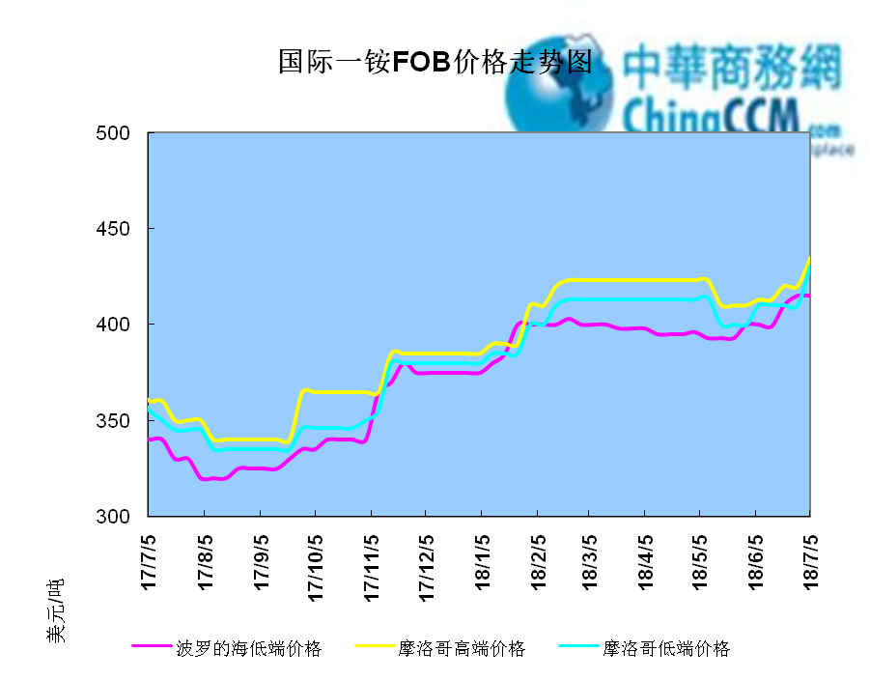

2.1.2国际二铵市场价格表

产品 | 区域 | 价格(美元/吨)
产品 | 区域 | 7月5日 | 6月28日
磷酸二铵（FOB散装） | 美国海湾 | 420 | 420
磷酸二铵（FOB散装） | 突尼斯 | 436-440 | 436-440
磷酸二铵（FOB散装） | 摩洛哥 | 435-450 | 435-440
磷酸二铵（FOB散装） | 立陶宛 | 420-425 | 420-425
磷酸二铵（FOB散装） | 俄罗斯/黑海 | 410-420 | 410-420
磷酸二铵（FOB散装） | 中国 | 415-420 | 416-420
磷酸二铵（FOB散装） | 沙特阿拉伯(KSA) | 420-425 | 420-423
磷酸二铵（FOB散装） | 墨西哥 | 415-420 | 415-420
磷酸二铵（FOB散装） | 澳大利亚 | 410-415 | 410-415
磷酸二铵（FOB散装） | 美国海湾(内销） | 400-405 | 400-405
磷酸二铵（FOB散装） | 佛罗里达 | 395 | 395
磷酸二铵（FOB散装） | 中国内销出厂 | 382-399 | 413-437
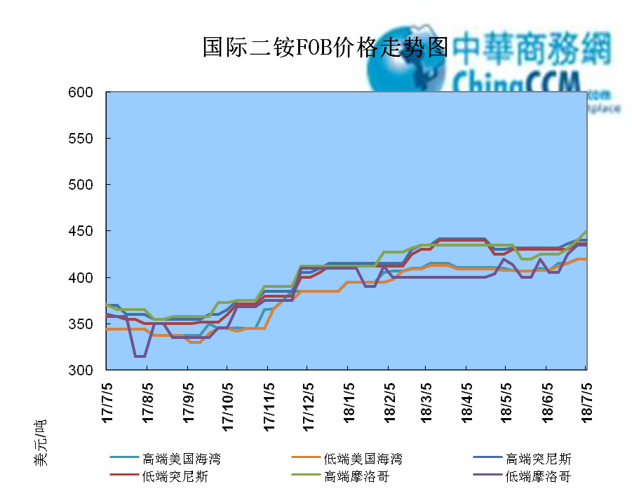

2.2国际重钙市场价格统计表

产品 | 区域 | 价格(美元/吨)
产品 | 区域 | 7月5日 | 6月28日
重过磷酸钙（FOB散装） | 突尼斯 | 330-336 | 330-336
重过磷酸钙（FOB散装） | 摩洛哥 | 345-355 | 340-350
重过磷酸钙（FOB散装） | 中国 | 310-330 | 310-330
重过磷酸钙（FOB散装） | 地中海东部(黎巴嫩/以色列) | 335-345 | 335-345

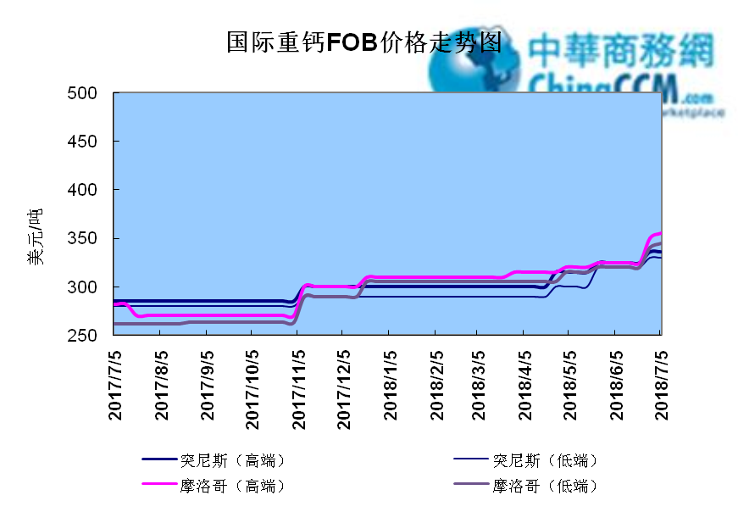

3国内磷肥市场行情

3.1国内磷铵市场主流成交价格

3.1.2一铵国内主要市场价格表
元/吨
省份 | 含量 | 规格 | 价格类型 | 18/7/6 | 18/7/5 | 18/7/4 | 18/7/3 | 18/7/2
河南 | 55% | 粉状 | 出厂价 | 2300 | 2300 | 2300 | 2300 | 2300
河南 | 55% | 颗粒 | 出厂价 | 2100 | 2100 | 2100 | 2100 | 2100
湖北 | 55% | 粉状 | 出厂价 | 2200 | 2200 | 2200 | 2200 | 2200
湖北 | 58% | 粉状 | 出厂价 | 2300 | 2300 | 2300 | 2300 | 2300
山东 | 55% | 粉状 | 入库价 | 2300 | 2300 | 2190 | 2190 | 2190
西南 | 55% | 粉状 | 出厂价 | 2100 | 2100 | 2100 | 2100 | 2100
西南 | 55% | 颗粒 | 出厂价 | 2200 | 2200 | 2200 | 2200 | 2200

3.1.2二铵国内主要市场价格表
单位：元/吨
省份 | 含量 | 价格类型 | 18/7/6 | 18/7/5 | 18/7/4 | 18/7/3 | 18/7/2
云南 | 64% | 出厂价 | 2500 | 2500 | 2500 | 2500 | 2450
贵州 | 64% | 出厂价 | 2540 | 2540 | 2540 | 2540 | 2540
湖北 | 64% | 出厂价 | 2650 | 2650 | 2650 | 2650 | 2650
新疆 | 64% | 到站价 | 2700 | 2700 | 2700 | 2700 | 2700
山东 | 64% | 到站价 | 2700 | 2700 | 2700 | 2700 | 2700
河北 | 64% | 到站价 | 2700 | 2700 | 2700 | 2700 | 2700
辽宁 | 64% | 到站价 | 2800 | 2800 | 2800 | 2800 | 2800
吉林 | 64% | 到站价 | 2950 | 2950 | 2950 | 2950 | 2950
黑龙江 | 64% | 到站价 | 2950 | 2950 | 2950 | 2950 | 2950

3.2国内磷铵企业开工率走势图

3.2.1一铵企业开工率走势图
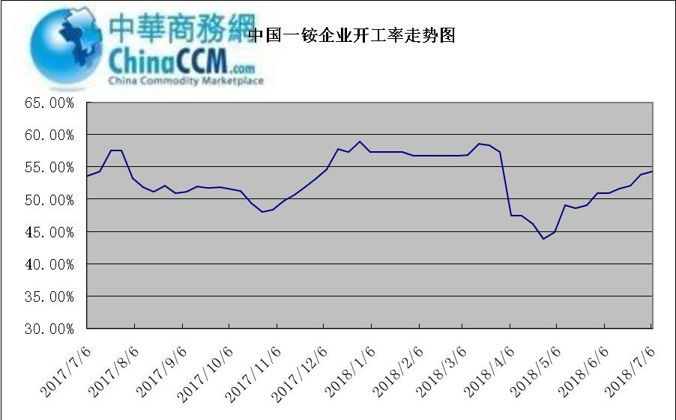

3.2.2二铵企业开工率走势图
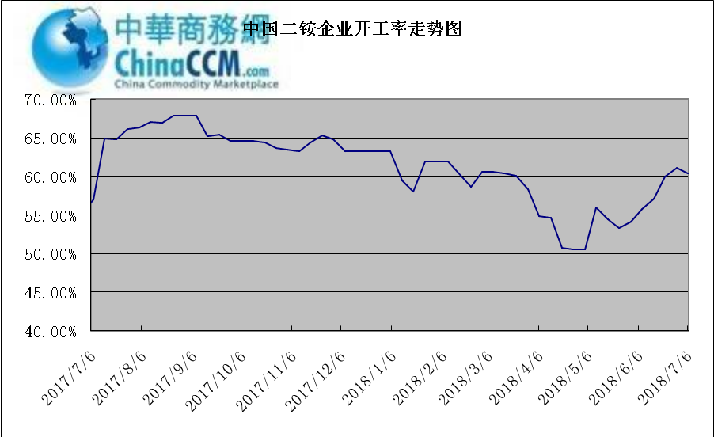

3.3国内市场本周行情评述

3.3.1一铵：后市普遍看好 企业信心充足
中商网评：
一、市场综述：
国内一铵企业普遍上调50-100元/吨，抬涨氛围明显，个别企业暂停接单，观望为主。目前企业主发前期订单为主，多数企业可发运至本月末，企业对秋肥市场普遍看好，加之成本方面支撑强劲，因此企业信心充足，产销无压。
二、重点市场行情分述：
华中地区：湖北地区55%粉主流出厂价2200元/吨，58%粉2300元/吨，60%粉2400元/吨，目前2200的报价已有成交，供应紧张企业抬涨心态依旧存在。河南地区55%粉出厂价2150元/吨，55%颗粒出厂价2200元/吨，市场平稳接单。
西南地区：云南55%粉主流出厂价2150元/吨，58%粉主流出厂价2250元/吨，60%粉出厂报价2350元/吨。受环保影响，原材料合成氨价格上涨，企业成本增加，报价上调。四川地区55%粉状一铵主流成交价格2200元/吨，较上周报价上调50元/吨，主流成交价格2150-2200元/吨左右，商谈空间减小，企业不急于签订新单。
华东地区：安徽地区55%粉主流出厂价2150元/吨，企业基本无库存，报价暂稳。山东地区55%粉一铵到站价2300元/吨左右，58%粉一铵到站价2450元/吨左右，到站价格上涨。
三、影响下周行情因素
供应方面：本周全国磷酸一铵开工率54.26%，较上周开工情况有所上调，大厂基本恢复满产，环保影响仍在，华中、西南部分小厂依旧关停状态。
需求方面：目前企业表示已着手进行秋肥价格制定，环保限产加剧，秋肥市场推进阻碍重重，预计7月中旬将集中采购原料。
四、下周行情前瞻：
本周一铵成本上涨较快，对一铵价格上涨提供强有力的支撑，加之企业预收量大，部分企业已限制接单或者暂停接单，主发前期订单，下游复合肥也逐渐制定秋肥价格，陆续对一铵开始采购，预计后市刚需支撑下一铵行情仍处稳中向好趋势，价格仍有抬涨空间。
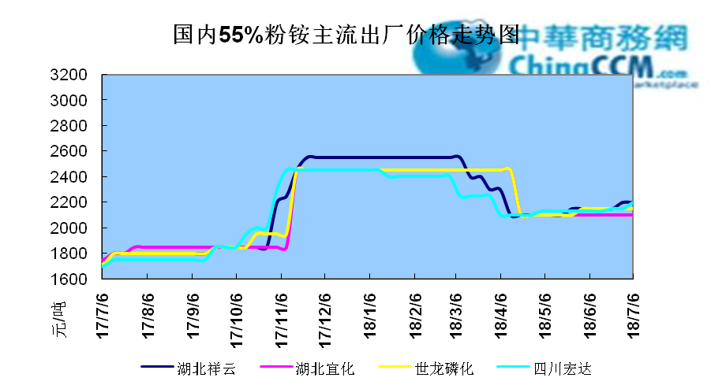

3.3.2二铵：秋肥市场开启 出货心态较稳
中商网评：
一、市场综述：
二铵市场行情较好，企业出货心态较稳。7月贵州和湖北地区二铵企业价格集体上调，上调幅度在50-100元/吨不等，本周下半段个别企业再次补涨。受秋肥市场开启，国内二铵销售较好，当前华北地区57%二铵暂无货源，价格在2450元/吨，但因货源影响，暂未有此价位成交。64%二铵仍有前期低价货，但市场看涨心态较浓，下游大型经销商秋季订单本周秋肥订单基本可以敲定，后续仍有部分补货。
二、重点市场行情分述：
西南地区64%二铵市场报价在2500-2550元/吨，湖北地区64%二铵主流出厂报价在2650-2700元/吨。
西北地区64%二铵出厂报价为2650元/吨，60%二铵出厂报价2550元/吨。
华东地区64%二铵主流出厂报价2650元/吨。64%二铵东北到站价格为2800-2850元/吨。
山东地区64%二铵到站报价在2800元/吨，57%二铵到站报价在2500元/吨，成交优惠。
华北地区64%二铵出库报价在2800元/吨，57%出库报价2450元/吨，57%货源紧张，成交无优惠。
三、国际市场
二铵国际：7月第一周，国际二铵市场FOB价格窄幅震荡，中国415-420美元/吨(低端跌1)；印度430-432(稳)；坦帕420(稳)；沙特阿拉伯420-425(高端涨2)。
四、影响下周行情因素
原料方面，硫磺长江港口散货颗粒报价已经在1220元/吨，合成氨价格窄幅震荡上行，湖北地区低品位磷矿石在7月1日上调40元/吨不等，成本方面支撑较为显著。
五、下周行情前瞻：
本周秋肥市场逐步开启，企业在周初进行价格调整，受出口市场支撑，二铵内销量有限。华北地区57%二铵供应紧俏，成交无优惠。出口方面，企业积极商谈8月份订单，部分企业8月初订单已经基本敲定。
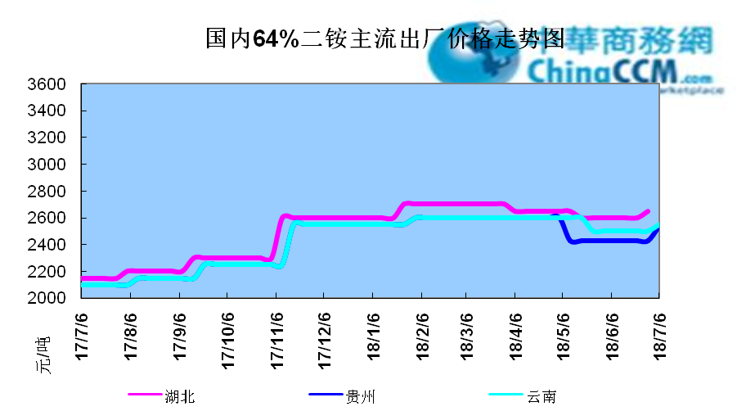

10声明
本报告系中华商务网出品，仅提供给我们的客户，禁止任何非客户公司或个人在未经中华商务网允许的情况下发布、宣传、买卖或其它一切损害中华商务网利益的行为。本报告内数据及信息均来自中华商务网，报告观点及结论均代表中华商务网观点。

本期编辑：金玉女
手 机：13521464166
QQ：289716001
更多精彩敬请关注：中华商务网
返回本期目录

